Білім беру ұйымының атауы |  | «Жамбыл атындағы №39 ЖББМ КММ»
Пәні: |  | Математика
Бөлім: |  | Бізді қоршаған әлем
Педагогтің аты-жөні: |  | Кожабекова Катира Абдуллаевна
Күні: |  | 09.12.2024ж Қатира жеңеше
Сынып: |  | 1 сынып
Сабақтың тақырыбы: |  | Басқатырғыштар мен ребустар
Оқу бағдарламасына сәйкес оқыту мақсаты: |  | 1.4.2.2 бірдей цифрлар мен фигуралардан тұратын басқатырғыштар, есептер, ребустар шешу.
Сабақтың мақсаты |  | Басқатырғыштар мен ребустарды шешуді үйренеді
Құндылықтар
Сабақтың барысы
Сабақтың кезеңі//  уақыты | Педагогтің әрекеті |  | Оқушының әрекеті |  | Бағалау | Ресурстар
Сабақ  тың басы  5 минут  Өткенді пысықтау  5 минут  Сабақ  тың ортасы  22 минут  Сабақты қорыту  8минут  Кері байланыс  5 минут | Психологиялық ахуал қалыптастыру  Мұғалім барлық тапсырмалардың есептеумен ғана шешіле бермейтінін баяндайды. Оларға қызықты тапсырмалар жатады. Оқушылардың қайсысы қызықты тарсырмаларды орындай алады?  Өткенді пысықтау  «Кім жылдам?» әдісі  Амалдарды орында  100-20=80 90-30=60  100-30=70 70+20=90  60+10=70 40+50=90  80+10=90 80-60=20  Жаңа тақырып  1-тапсырма  Құндылық мақсаты:Басқалармен бірлескен жұмыстың нәтижесін қорғай білу  Бірінші сиқырлы шаршыны қарастырамыз.  Одан не байқадыңдар? (Апельсин, алмұрт, алма, яғни үш түрлі жеміс берілген)  Жолдар мен бағандар бойында жемістер қалай орналасқан? (Жолдар мен бағандар бойынша әрбір жеміс бір реттен кездеседі, яғни қайталанбайды)  Екінші сиқырлы шаршының жолдары мен бағандарында қандай көгөніс жетіспейді? (екінші бағанды қарасақ, онда қызанақ жетіспей тұр. Ал үшінші жолды қарасақ, қызанақ жетіспейді. Ендеше жетіспейтін көгөніс қызанақ екенін анықтайды.  Үшінші сиқырлы шаршыны қарастырайық. Көгөністер қалай орналасқан? Қандай көгөніс жетіспей тұр. Бос орындағы көгөністің таңдалу себебін түсіндіріңдер.  2-тапсырма  «Сиқырлы шаршы» әдісі  Басқатырғыштарды қалай шешеді?  Алдымен тапсырманы мұқият оқып шығады, фигураларға (сандар немесе басқа заттар) назар аударады, кейін олардың орналасу заңдылығын анықтауға тырысады және осы заңдылыққа сәйкес қажетті фигураны (санды) таңдайды. Мұғалім ең қарапайым математикалық «сиқырлы» шаршыны ұсынуына болады.  Құрастыру заңдылығы мынадай: әр қатар мен әр бағандағы сандардың қосындысы бірдей, 10-ға тең.  1 5 4  4 1 5  5 4 1  Әр жолдағы сандарды қайталанбайтындай етіп орналастыру керек. Әр қатар мен әр бағандағы сандардың қосындысы 9-ға тең болады.  2 3 4  4 2 3  3 4 2  Осылайша үшінші сиқырлы шаршыдағы қалдырылған сандарды анықтайды. Әр қатар мен әр бағандағы сандардың қосындысы 6-ға тең болады.  2 3 1  3 1 2  1 2 3  ЕБҚ  «Сәйкестендіру» әдісі  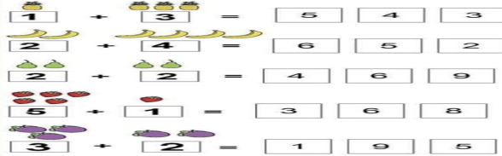  ЕҚБ  Суретті тап  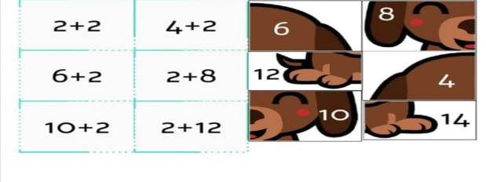  Зерттеушілік тапсырма  3-тапсырма  Екі асқабақты қоссақ4 санын аламыз.  Асқабаққа қиярды қоссақ 5 санын аламыз.  Бұл ребусты шешу үшін оқушылардың назарын асқабаққа аудару қажет. Яғни, асқабақпен белгіленген сандар бірдей сандар. 4 санының құрамын есімізге түсіреміз (2+2=4). Осыдан қиярмен қандай санның белгіленгенін анықталады (2+3=5).  Жауабы: Асқабақ -2, қияр – 3.  Дәптердегі №1 тапсырманы орындауды ұсынады.  Әр мысалдағы үлкен санды қорша.  Дәптердегі №2 тапсырманы орындауды ұсынады.  Тиісті санды тауып, «сиқырлы» мысалдарды есепте.4 саны – бұл 1 және неше? (1 және 3)  Осылай жұмысты жалғастырады.  Бірінші мысалда үлкен сан жапырақпен бейнеленген, себебі ол қосындының мәні.  Екінші мысалда үлкен сан алмұртпен бейнеленген, себебі ол азайғыш.  Тапсырманы өзбетімен орындайды.  3+1=4 4+5=9  3+3=6 4+4=8  6+2=8 4+4=8  6-3=3 4-2=2  ФС тапсырмасы  Оқулықтағы 4-тапсырманы орындауды ұсынады. Көгөністерді көрсетілген себеттерге қалай бөліп салу керек?  10кг=5кг+5кг  9кг=3кг+3кг+3кг  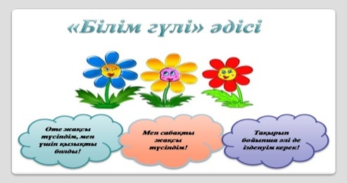 |  | Өтілетін тақырыппен танысады  Өтілген тақырыпты пысықтайды  Шаршыларда  ғы жетіспейтін көгөністі табады  Сиқырлы шаршыларда  ғы көгөністердің орналасу заңдылығын анықтайды.  Басқатырғыштарда  ғы фигуралар  дың орналасу заңдылығын анықтауды үйренеді.  Тапсырманы орындайды  Жеке жұмыс жасайды  Математика  лық ребусты шешуді үйренеді.  Тапсырманы өз бетінше орындайды  Дәптермен жұмыс жасайды  Көгөністерді себеттерге теңдей бөліп салады.  Кері байланыс жасайды |  |   Дескриптор:  Толық ондықтарды қосуды және азайтуды орындады  Амалдарды орындау тәсілдерін біледі,қолданады  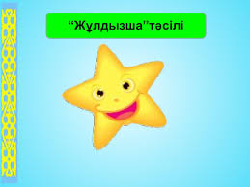  Дескриптор:  Сиқырлы шаршылардағы көгөністердің орналасу заңдылығын анықтады. Белгісіз көгөністі тапты: (Қызанақ).  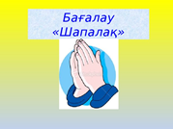  Дескриптор:  Басқатырғыштарда  ғы фигуралардың орналасу заңдылығын анықтауды үйренді.  Сиқырлы шаршыларға тиісті сандарды анықтады.  Жарайсың!  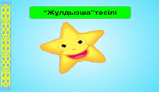  Тамаша!  Тамаша жұмыс орындадың!  Дескриптор:  Математика  лық ребусты шешуді үйренді.  Қандай сандар жасырынғанын тапты  Дескриптор:  Тиісті сандарды тапты  Дәптермен жұмысты өз бетінше орындай алды  Өз білімін бағалау үшін дәптердің жиегіндегі бағдаршамды бояйды.  Дескриптор:  Көгөністерді себеттерге салды  Бөліп салу тәсілдерін біледі  «Білім гүлі» әдісі | Суреттер  Оқулық  Суреттер  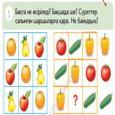  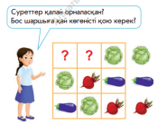  Оқулық  Оқулық  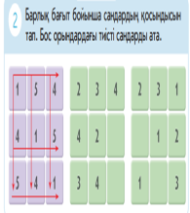  Кесте  Суреттер  Қима қағаздар  Суреттер  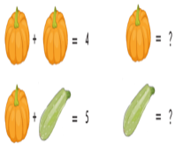  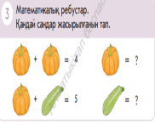  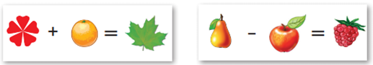  Жұмыс дәптері  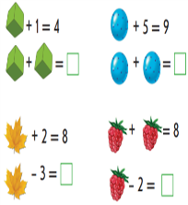  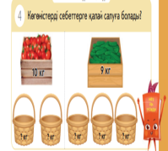  Стикерлер

